DB-LT615 静压传递演示仪
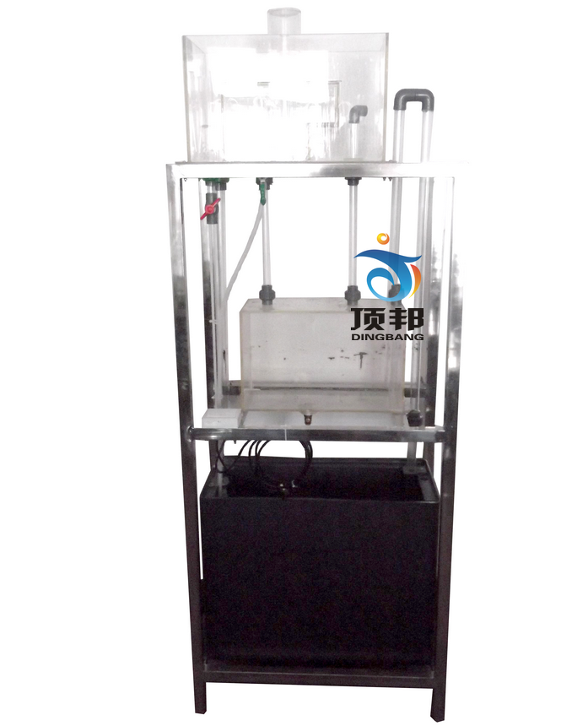
实验目的：
1、加深压强传递规律的了解。
2、掌握静水压力的传递过程和传递方式，建立静水压力传递的概念。
主要配置：
水泵、供水箱、高低位组合水箱、气压管、供水管、虹吸管、逆止阀、喷嘴、不锈钢支架等组成。
技术参数：
1、运行环境：温度0-40℃，相对湿度：≤90%RH，电源：220V/50Hz，可连续操作。
2、静音环保型水泵：扬程：10m，额定流量：12L/min，功率：90W。
3、水箱：容积60L，PVC材质。
4、高低位组合水箱：容积30L，透明有机玻璃材质。
5、实验所用的流体-水为全循环使用设计，充分节约水资源。
6、框架及台面均为304不锈钢材质，结构紧凑，外形美观，操作方便。
7、外形尺寸：1000×500×1800mm（长×宽×高），框架为可移动式设计，带脚轮及禁锢脚。

